自贡职业技术学校考点参考乘车指南

请参加2018年公开考试录用公安机关人民警察专业技能测试的考生注意，自贡职业技术学校（自贡市沿滩新城糍粑坳100号）位于自贡高新区板仓工业园区旁，自贡市第一人民医院板仓院区附近。
一、考点外观
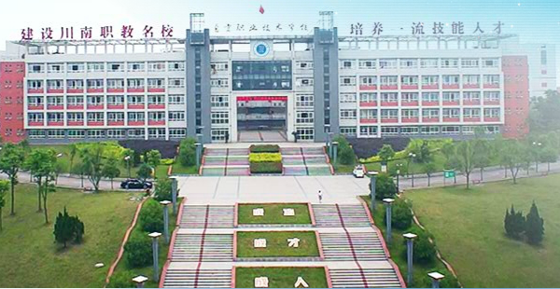
二、公交站点分布
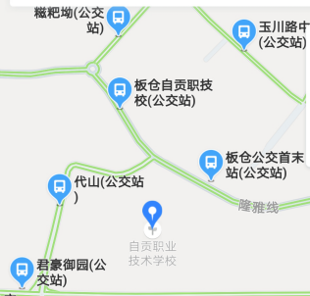
参考公交乘车路线：
1、33路、33路光大街区间车、39路、39路板仓直行车、42路、42路板仓直行车、61路到板仓自贡职技校站公交站下车；
2、26路、39路、401路、42路到糍粑坳站下车；
3、805路到板仓公交首末站下车；
特别提醒，在自贡汽车客运总站（丹桂大街）可乘坐61路（注意不是61路B线）直达板仓自贡职技校站下车。

